Sixth Engineering, Science and Technology Conference “Tendencies and Challenges in Engineering, Science and Technology” (ESTEC 2017) October 11 - 13, 2017 Panama City, Panama.

Estudio de un Sistema Informático que realice Intercambios Electrónicos de Datos para compartir Información controlada entre Entidades del Sector Marítimo Panameño

Nitzia Aleine Aguilar Palacios
Universidad Tecnológica de Panamá , Panamá, Panamá, nitzia.aguilar@utp.ac.pa

Cap. Francisco Gonzalez
Universidad Tecnológica de Panamá , Panamá, Panamá, francisco.gonzalez6@utp.ac.pa

Resumen
Este trabajo de investigación corresponde a un estudio para la propuesta de un sistema informático que realice intercambios electrónicos de datos (EDI) en procesos marítimos, principalmente refiriéndose a importaciones y exportaciones. La forma manual como se desarrollan los procesos en la actualidad genera grandes volúmenes de documentación física, que involucra procedimientos burocráticos, sellos y firmas cuya obtención generan tiempos de espera. Es de gran importancia erradicar la problemática expuesta, considerando que esta situación deja atrás a Panamá, impactando negativamente en sus relaciones comerciales con otros países.
Considerando que el tiempo es un factor de relevancia en la productividad del sector, se debería reducir al máximo posible. Razón por la cual se propone la implementación de una plataforma digital capaz de compartir información controlada entre los actores involucrados.
La Autoridad Marítima de Panamá (AMP) es la entidad idónea para dirigir mencionado sistema informático, donde los principales actores serían: puertos, navieras, importadores/exportadores, entidades gubernamentales (aduanas, AUPSA, migración, cuarentena, etc.), transportistas terrestres y agentes de carga. Compartir la información de una forma automatizada agilizaría el desarrollo de los procedimientos, garantizando un mejor manejo de la información.
Al final del estudio el resultado obtenido es la comprobación de la hipótesis verdadera.
Palabras claves: Procesos de import/export, Electronic data interchange (EDI), Ventanilla única, Port community systems, Integridad del sector marítimo.
- Introducción
El presente artículo de investigación hace mención a la problemática existente en procesos de importación y exportación, donde se expone que la documentación fluye mayormente en papel por lo tanto convierte a los procesos en perecederos púes el papel lo es. Para su conservación se procede a la digitalización (escanear e imprimir) y archivo lo que representa doble manejo. No existe un enlace electrónico que comparta la información entre las entidades involucradas desde su propia base de datos de una forma automatizada.
Una solución a este problema sería la implementación de una plataforma que permita el intercambio de información entre las navieras, puertos, exportadores e importadores, agencias logísticas, aduanas entre otras entidades gubernamentales con el objetivo de agilizar el proceso y reemplazar la forma como se lleva a cabo en la actualidad.
En mencionada plataforma digital los principales actores podrían recibir y enviar los formularios correspondientes de una forma sencilla e instantánea, además de poseer la fiabilidad de que la información que se comparte es controlada, confiable y totalmente segura.
El alcance de la investigación puede observarse en la siguiente figura.
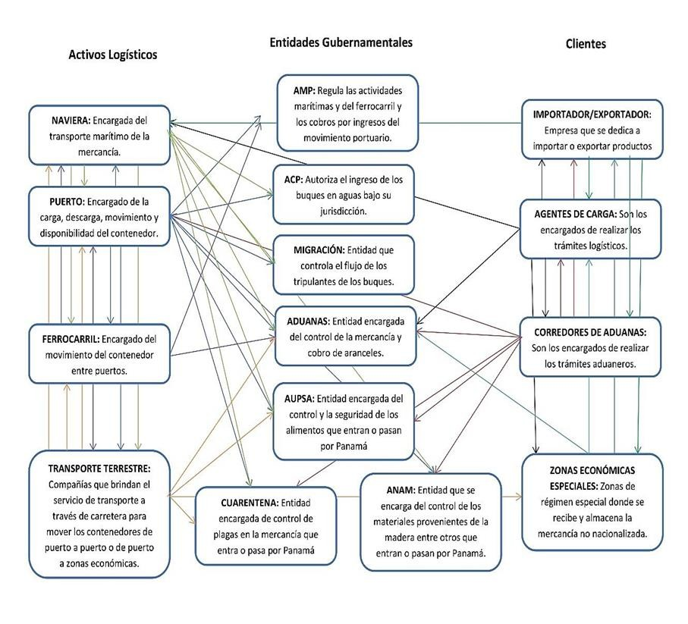
Figura 1: Principales actores en el sector y forma en que se distribuye la informacion.
Para la metodología de investigación se propone que primeramente se realicen visitas a los principales actores con el fin de saber que documentación les gustaría automatizar, recibir y enviar por medio de una plataforma digital.
A través de mediciones estadísticas y encuestas con preguntas cerradas a expertos en el área y tomando en cuenta las distintas necesidades de los actores, se procedería a realizar una propuesta del sistema informático que debería ser implementado, posteriormente, el sistema se sometería a un periodo de probatoria con el fin de corregir y mejorar las condiciones.
En las economías altamente desarrolladas se han establecido con éxito diferentes tipos de sistemas de información entre organizaciones, llamados: IOSs (Inter- Organization Information Systems). Estos se desarrollan comúnmente por separado y se utiliza para áreas diferentes y específicas para la facilitación del comercio y del transporte. Se puede mencionar a los Port Community Systems (PCS) y Maritime Single Window.
Estas tecnologías se deben principalmente al intercambio electrónico de datos (en inglés electronic data interchange o EDI) que es la transmisión estructurada de datos entre organizaciones por medios electrónicos. Facturas, órdenes de compra y otros documentos comerciales pueden tramitarse directamente desde la computadora de la empresa emisora a la de la empresa receptora, con gran ahorro de tiempo y evitando muchos errores, propios de la comunicación tradicional en papel.
La ventanilla única en el sector marítimo. Según la United Nations Economic Commission for Europe (UNECE), ventanilla Única es una instalación que permite a las partes involucradas en el comercio y transporte presentar información y documentos normalizados con un único punto de entrada para cumplir con toda importación, exportación, y los requisitos reglamentarios relacionados con el tránsito. Si la información es electrónica, entonces los elementos de datos individuales no deben presentarse una vez.
A continuación, se observa la proliferación en la cadena logística internacional.
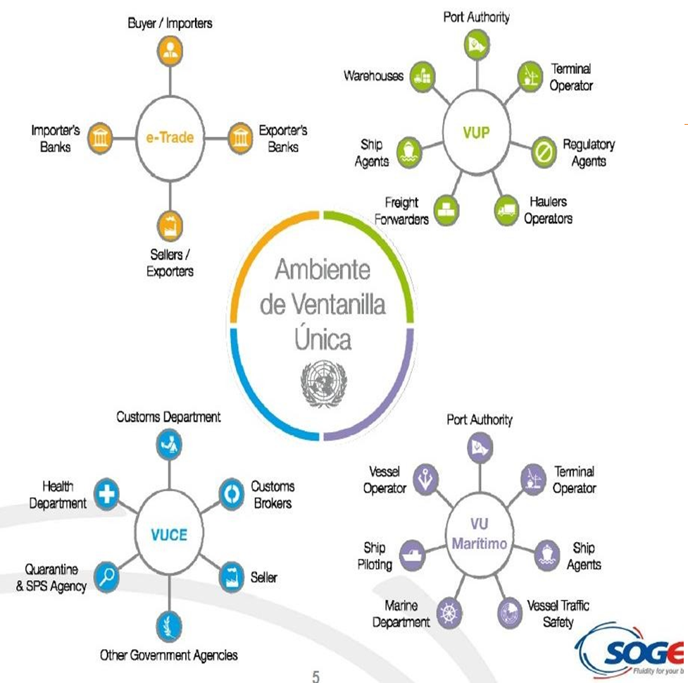
Figura 2: Ambiente de ventanilla única.
Un Port Community Sistems es una plataforma electrónica que conecta los múltiples sistemas operados por una variedad de organizaciones que permite gestionar y automatizar los procesos portuarios y logísticos a través de una única presentación de los datos, optimizando la conexión de las cadenas de transporte y logística. Sería una manera integral para desarrollar los procesos.

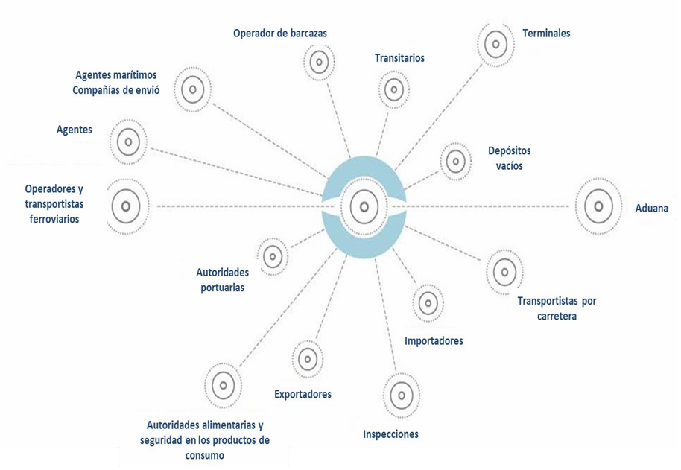

Figura 3: Port Community System.
Con los volúmenes actuales de comercio mundial, resulta inconcebible una economía basada exclusivamente en el trabajo manual. La evolución tecnológica es la nueva modalidad que exige el crecimiento de comercio exterior. En el ámbito portuario, el máximo exponente de la automatización son las terminales portuarias de contenedores.
Panamá es un país que día a día incrementa un amplio desarrollo logístico. Este crecimiento debe realizarse a la par con la más alta calidad tecnológica.
- Hipótesis
Hipótesis verdadera. Se puede ver que sí, se produce una rapidez mayor al momento de desarrollar los procesos marítimos en las entidades que se involucran directa e indirectamente, cuando se aplican métodos que impliquen la utilización de plataformas electrónicas en estos procesos.
Hipótesis nula. Implementando métodos tecnológicos a los procesos requeridos y existentes al tratar la logística marítima en Panamá no se observará una reducción en el tiempo de ejecución de los procesos marítimos.
Hipótesis alterna. Al contemplar las variables electrónicas en el ámbito marítimo se reducirá parcialmente el tiempo. Hay una minimización que representa agilidad al desenvolver los procesos marítimos, pero el cambio no se llega a representar a gran escala.
- Situación actual
Panamá es un hub logístico a nivel internacional, sin embargo, son muchos los países que están implementando sistemas innovadores que ofrecen mayor agilidad a la hora de atender los movimientos de carga en el país y Panamá en cambio, continúa utilizando procesos que podrían a gran escala manejarse de mejor forma, donde se obtendría como resultado una mayor productividad en el sector.
Actualmente el mayor porcentaje de intercambio de información se da por correo electrónico. Desde la solicitud de tarifas (fletes marítimos, aéreos, terrestres) hasta el envío y recepción de documentos importantes como: Bill of Lading, Air Will, Carta Porte, itinerarios de llegada de buques, entre otros. Esta información se suele compartir entre un importador dueño de la carga, naviera o freight forwarder y proveedor.
Una vez la carga se encuentra en puertos panameños (dependiendo del tipo de mercancía) debe cumplir con el sello y aprobación de una serie de instituciones gubernamentales: Aduanas, AUPSA, cuarentena, ANAM. En todos los recintos portuarios de Panamá existe un área que cuenta con una serie de ventanillas gubernamentales por las que debe pasar la documentación generada. Mencionado proceso se encarga de realizarlo los transportistas terrestres. Estos deben pasar por filas y horas de espera para poder pasar por mencionadas ventanillas y generar un sin número de procesos burocráticos para poder mover la carga. Los transportistas no deberían tener dentro de sus responsabilidades esta tarea.
Hoy por hoy las operaciones relacionadas al movimiento de carga en el país se trata sin avances tecnológicos. Considerando que nuestros principales medios para el intercambio de documentos es el correo electrónico y consecutivamente imprimir y escanear. También está la forma en que se da el intercambio de información con los entes gubernamentales en los recintos portuarios. Principalmente esto se puede mejorar de manera significativa y no seguir trabajando como en el presente se hace en donde los transportistas terrestres deben gestionar una operación que genera tanto tiempo de ejecución.
Con un cambio en la forma de proceder se podría posicionar a Panamá a un nivel superior del que ya posee por su privilegiada posición geográfica, el Canal de Panamá y la Zona Libre de Colón.
La situación actual se extrajo de la observación que se obtuvo en las visitas que se realizaron a CUSA (empresa que hace importaciones y en algunas ocasiones exportaciones), principales puertos de Panamá, navieras, freight forwarders y entrevistas a transportistas terrestres. Siendo testigo de la ejecución de estos procesos se afirma lo arriba descrito.
- Desarrollo de los procesos en Panamá

  - La Autoridad Nacional de Aduanas
Órgano superior del servicio aduanero nacional y es la institución del Estado encargada de controlar, vigilar y fiscalizar el ingreso, salida y movimiento de las mercancías, personas y medios de transporte por las fronteras, puertos y aeropuertos del país. Cuenta con varias plataformas para la realización de diferentes tipos de funciones. Para cada una hay muchas guías que dificultan su uso. Además del hecho de brindar los servicios de manera diversificada, en lugar de tener las herramientas necesarias de una forma más integral.
La participación de la Autoridad Nacional de aduanas es primordial, además de ser el ente que se relaciona con uno de los documentos más importantes, “la declaración de mercancías” este documento expresa la cantidad de impuestos que debe pagar a Tesoro Nacional un importador para poder nacionalizar la mercancía y esta pueda circular legalmente por el país.
Aduanas cuenta con un sistema electrónico llamado SIGA el cual suele presentar fallas y actualizaciones en el sistema muy seguido lo cual ocasiona atrasos para cada una de las empresas que lo utilizan esto se debe a que no le dan el debido mantenimiento al sistema informático (SIGA).
  - Proceso de compra internacional de una empresa importadora
El siguiente procedimiento es el caso CUSA. Una empresa panameña que depende de las importaciones y exportaciones para el desarrollo de sus proyectos, lo que la convierte en un cliente de las diferentes empresas que ofrecen servicios de transporte marítimo.
Este es otro actor involucrado en los procesos marítimos de Panamá, que también genera grandes cantidades de documentación en sus oficinas.
La reducción de papeles por trabajar de una forma más automatizada también garantizaría una mejor forma de trabajo para este tipo de actores. Pero hay que hacer énfasis en que la información a la que tendrían acceso en una plataforma electrónica seria estrictamente solo la que se les sea necesario recibir y enviar. La información para cada actor debe ser controlada, suministrando solo lo necesario.
Siendo los clientes importadores los dueños de la carga hace que deban mantener relación con todos los entes públicos y privados que se involucran en el proceso, lo que hace que sea el cliente los que acaben con toda la documentación generada. Considerando que el proceso se lleva a cabo con la mezcla de métodos manuales y de digitalización (imprimir y escanear), los files que se almacenan en sus oficinas terminan adquiriendo un gran volumen físico. También pasa a ser escaneado por completo para ser archivado en formato digital.
Los documentos usuales en estos procedimientos son: solicitudes de suministro, órdenes de compra, facturas, bill of lading, predeclaración de mercancía, aviso de llegada de mercancía, declaración, cheques, constancias de pago, recibos (documento que oficializa que la mercancía realmente llego). Cabe recalcar que depende la mercancía que se trate pueden existir también instrucciones técnicas o de manipulación.

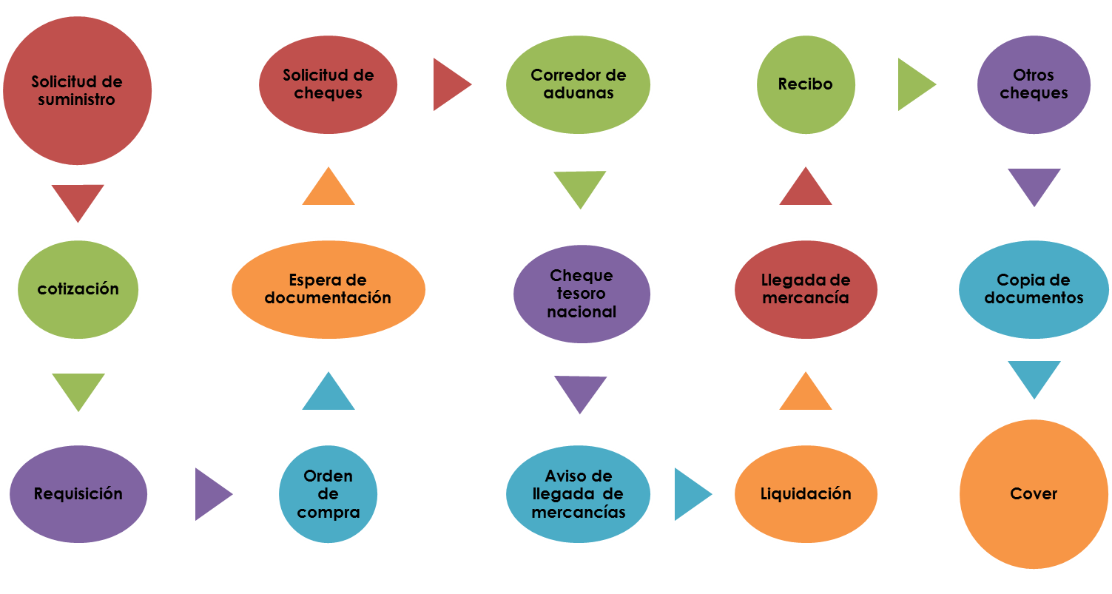
Figura 4: Proceso general para una importación desde la perspectiva del cliente.
  - Terminales portuarias
Como referencia al procedimiento general de los puertos en Panamá en cuanto a procesos de documentación se trata, se expondrá el puerto de Balboa.
En el puerto de Balboa hay un edificio llamado “Gate House” que es en donde se lleva a cabo todo el proceso, y está compuesto por una serie de ventanillas gubernamentales (Aduanas, AUPSA, migración, cuarentena) donde lo que principalmente se hace es generar sellos, firmas y pequeños pagos por procedimiento para poder sacar la mercancía del puerto e ingresarla finalmente al país.
En el puerto quien se encarga de la documentación son los transportistas terrestres “camioneros”. Los transportistas terrestres no deberían ser los mayores ejecutores en una de las principales partes del procedimiento. Mientras la mercancía pasa por una serie de inspecciones por parte de aduanas y otras entidades, el conductor debe estar en Gate House moviendo los papeles necesarios con documentos como: manifiestos de carga y declaraciones.
Teniendo en cuenta que los procedimientos de esta instalación son netamente manuales y lo que en general se hace son procedimientos burocráticos. Se debería eliminar tal procedimiento (porque la carga no pasa por Gate House, ella se inspecciona en otra área) y trabajar vía electrónica. Así, profesionales mejor capacitados podrían atender desde la empresa, los asuntos correspondientes a la importación de su carga y luego al conductor solo le correspondería llegar al puerto, cargar la mercancía al vehículo y marcharse, sin tener que ser los responsables de algún tipo de papeleo.
- Análisis de investigación
Es recomendable que las entidades gubernamentales logren tener una conexión integral entre ellas. La integridad del sector es lo que realmente facilitaría el flujo de información y a su vez, lo que reduciría los tiempos y aumentaría la productividad. Solo un cambio en este factor impactaría positivamente hacia un modo operacional ágil y mejor. Esto porque realmente en la parte gubernamental que interviene en los procesos podría trabajar con más unión y no de forma tan independiente una de otra.
- Solución
Implementar un sistema informático en Panamá que atienda temas relacionados al movimiento de carga en el país.
Que en este sistema la información que se pueda intercambiar sea la siguiente:
- Tarifas de fletes en término general entre navieras e importadores para su consideración.
- Información referente al itinerario de los buques (tiempos estimados de salida y llegada).
- Status de buques mientras navegan. Si, por ejemplo, sufre un daño durante la navegación.
- Un enlace anexo con la Autoridad Nacional de Aduanas y demás entidades gubernamentales que simplifique la documentación generada en terminales portuarias. El importador o forwarder envié a cada ente gubernamental los documentos pertinentes, todo por medio de la plataforma en donde cada actor mencionado tendría su espacio. De esta manera cada entidad revise los documentos, emita firmas electrónicas y reenvié otra vez al importador o forwarder.
En recinto portuario el cual sería otro actor en el proceso, recibiría un mensaje por medio de la plataforma notificando que todo está Ok y se pueda proceder con la inspección física de la mercancía. Posteriormente el transportista terrestre solo tenga que llegar a cargar la mercancía al camión y transportarla.
El gobierno tendría que poner bajo licitación el proyecto de un sistema informático y que la empresa tecnológica con mayor calidad se encargue de crearlo. Se debe crear atendiendo las necesidades del sector y complaciendo todo lo que se quiere pueda hacer la plataforma electrónica. Es importante que la elaboración de esta plataforma posea calidad y sea amigable para usar, ya que la intensión es que quede como la herramienta tecnológica predeterminada en las operaciones de movimientos de carga en el país.

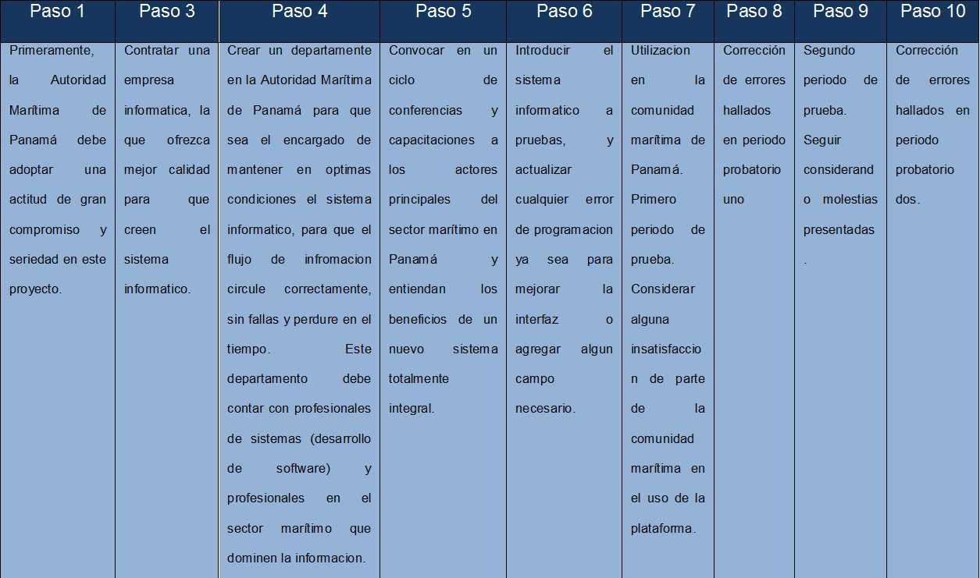
Tabla 1: Recomendaciones generales para plan de acción.

- Sugerencias para la programación de un sistema informático:

- Flujo de información controlada. Hay información que empresas tanto públicas como privadas comparten entre sí, haciéndolas trabajar en conjunto. Solo esta información es a la que debe la otra empresa tener acceso, es importante que no se filtre información extra de una empresa a otra.
- Extrema seguridad informática.
- La utilización de usuarios y password.
- Utilización de intranet y de esta forma no depender totalmente de internet. La frase “se cayó el sistema” no es algo que debe ocurrir y si ocurre debe poder solucionarse en minutos.
- Interfaz amigable y fácil de usar.
- Reconocimiento automático del sistema para reducción del trabajo manual y reconocimiento de errores.
Es necesario que el gobierno invierta en proyectos innovadores y necesarios en el país por lo que es importante que la compañía que gane la licitación sea una de prestigio y la interfaz que se vaya a crear sea amigable y eficaz.
- Conclusiones
El estudio formado en base a la situación observada en entes privados y públicos donde se vio un proceso quizás muy manual al momento de desarrollar procesos documentales además de los grandes volúmenes de papel generados. Concluye que:
- La forma en la que se desenvuelven los movimientos de importación y exportación resulta molesta para los importadores, transportistas terrestres, agentes aduaneros, entidades gubernamentales en recintos portuarios, entre otros; por la mucha documentación que se maneja. Esto en base a encuestas realizadas.
- La implementación de un sistema informático tipo “ventanilla única” dirigido a los actores involucrados, agilizaría la forma de llevar a cabo los procesos, reduciendo tiempos de espera y por lo tanto, aumentando la productividad. Esto al momento de haber comparado a Panamá con otros países y los diversos sistemas de operación existentes.
Logrando ejecutar una recopilación de información, analizando la rentabilidad de los procesos actuales, el haber realizado encuestas, entrevistas, observaciones de campo, indagaciones en otras investigaciones de relación al tema da como resultado la comprobación de la hipótesis verdadera, planteada al inicio de la investigación.

- Sección de citas y referencias
Referencias

Universidad de Tecnológica de Panamá, Panamá. Aguilar, N. Estudio de un Sistema Informático que Realice Intercambios Electrónicos de Datos para Compartir Información Controlada entre Entidades del Sector Marítimo Panameño (tesis de pregrado). 2017

(2016). Principales actores en el sector marítimo panameño. Georgia Tech Panama Logistics Innovation and Research Center

(2014). eServices and Single Window in the Port and Maritime Sector. European Port Community Systems Association (EPCSA).

(2013). Trends for collaboration in international trade: Building a common Single Window Environment.
United Nations Economic Commission for Europe (UNECE),

Convenio para Facilitar el Tráfico Marítimo Internacional (FAL 65). Organización Marítima Internacional (OMI).

